МИНИСТЕРСТВО ОБРАЗОВАНИЯ И НАУКИ РЕСПУБЛИКИ КАЗАХСТАН
ОТДЕЛ ОБРАЗОВАНИЯ г. УСТЬ - КАМЕНОГОРСКА
КГУ «Средняя школа № 9»

Конкурс «УЧИТЕЛЬ ГОДА – 2017»

КУЗНЕЦОВА ЛАРИСА АНАТОЛЬЕВНА

ИСПОЛЬЗОВАНИЕ РАЗНОУРОВНЕВЫХ ЗАДАНИЙ НА УРОКАХ МАТЕМАТИКИ ПРИ ИЗУЧЕНИИ ПЕРВОГО ДЕСЯТКА В РАМКАХ ОБНОВЛЕНИЯ СОДЕРЖАНИЯ ПРОГРАММЫ

ДИДАКТИЧЕСКИЕ МАТЕРИАЛЫ

Усть-Каменогорск, 2017

Раздел 1.

1.Кузнецова Лариса Анатольевна, учитель начальных классов первой категории высшего уровня квалификации. Стаж педагогической деятельности – двадцать лет.
2.Электронный адрес: misha.kuznetsov@mail.ru
3. Предметная область – начальные классы
4.Ключевые слова: дидактический материал, разноуровневое обучение, навыки исследования и общения, саморегуляция.
5. В современном Казахстане идет становление новой системы образования, ориентированной на мировое образовательное пространство. Одна из важных задач обновленной программы – «Научить - учиться», учиться на протяжении всей жизни, что будет способствовать развитию новой конкурентоспособной, всестороннее гармонично развитой, функционально грамотной личности. Результатами внедрения должно стать создание образовательной среды, благоприятной для развития личности. Перед системой образования ставятся новые задачи- это не только раскрытие задатков и возможностей каждого учащегося, но и определение ученика главной фигурой учебного процесса. Предлагаемый к рассмотрению проект предполагает, что обучение должно быть активным, проводиться в условиях созданной коллаборативной среды, должна осуществляться дифференциация обучения (уровень А, В, С), в процессе осуществления должны реализовываться межпредметные связи. Кроме перечисленного обязательным является использование ИКТ, диалоговое обучение, осуществляться методы исследования и своевременное реагирование на потребности учащихся. Педагогическая ценность и оригинальность проекта состоит в межпредметной интеграции и обучение через сквозные темы по всем предметам начальной школы. В основе современного преподавания, которого лежит принцип сотрудничества учителя и учащегося, учитель создает условия для обучения учащихся, мотивирует их на самостоятельный поиск решения задачи, формулирование правильного вывода в ходе выполнения заданий.
6. Цель проекта: развитие вычислительных и элементарных навыков математического моделирования,
Задачи: 1. Совершенствовать навык счета предметов в пределах десяти.
2. Способствовать пониманию способов образования натуральных чисел и числа нуль; считать в прямом и обратном порядке в пределах 10; определять место числа в натуральном ряду чисел; учить планировать свою деятельность.
3. Развивать языковые компетенции, связную речь; логическое и критическое мышление,
4. Воспитывать культуру поведения при фронтальной, групповой и парной работе.
7. Участники проекта - учащиеся 1го класса, шести-семи лет.
8. Исходя из выше перечисленных задач и целей, появилась потребность в создании сборника разноуровневых заданий по математике, которые будут развивать у первоклассников критическое мышление, творческое воображение, навыки исследования и общения, научатся применять математические знания в повседневной жизни.
Дидактический материал предлагается учащимся в ходе изучения первого десятка. Задания к данному материалу можно выполнять индивидуально, парно или в группе. Учащиеся научатся находить решения самостоятельно и через взаимодействия со сверстниками.
9. При реализации проекта используются прогрессивные технологии: здоровьесберегающая, технология групповой работы, проблемного обучения, компетентностно-ориентированного образования, альтернативного оценивания, развития критического мышления, разноуровневой дифференцации обучения, обучения на основе учебных ситуаций, интерактивного обучения, индивидуализации обучения, информационно-коммуникационные технологии, игровые технологии и стратегии: игры, исследовательская работа; групповая работа, взаимообучение, анализ и корректировка своих работ.

Раздел 2.
1.Учащиеся должны овладеть в процессе участия в проекте следующими умениями:
- умение ставить перед собой различные учебные задачи и решать их вне опоры и побуждения извне.
- использовать знаково-символические средства: модели и схемы
- уметь осуществлять синтез как составление целого из частей;
- уметь осуществлять сравнение и классификацию по заданным критериям;
- уметь устанавливать причинно-следственные связи;
- уметь строить рассуждения в форме связи простых суждений
- уметь устанавливать аналогии;
- уметь осуществлять выбор наиболее эффективных способов решения.
2. Целью проведения мониторинга является улучшение состояния общеучебной подготовки учащихся путем выявления проблем и целенаправленной коррекционной работы. Были определены следующие задачи:
-выявление достижений учащихся по темам изучаемого курса математики;
-реализация индивидуальных возможностей учащихся;
-отслеживание результатов учебной деятельности по предмету.
Основным принципом мониторинга - является систематичность в проведении исследований и наблюдений, доступность и открытость в полученной информации.
Самое первое, с чего начинается мониторинг, это начале учебного года определение уровня обучаемости учащегося.. Это как основа (своеобразный фундамент) -для ученика.
В работе используется мониторинг базовый и тематический. Мониторинг базовый состоит из входной, промежуточной и итоговой контрольных работ. На основании приведенной таблицы проведен сравнительный анализ, при помощи которого можно проследить динамику изменения успешности каждого ученика. Затем, чтобы получить ожидаемый результат, спланирована коррекционная работа индивидуально с каждым из слабоуспевающих учащихся и траектория развития для высоко мотивированных учащихся. При подготовке к урокам, при проведении самостоятельных работ включаю различные виды заданий для устранения нарушений .А в этом мне помогает уже тематический мониторинг. Тематический контроль я представляю в виде диагностических карт по темам, изучаемым в курсе математики. В обучении математике важным звеном является целенаправленная работа по ликвидации пробелов в знаниях учащихся, которую предваряет объективная содержательная оценка уровня усвоения учащимися изученного материала. Диагностические карты помогают решить эту проблему. Диагностическая карта ученика-это отражение его степени обучаемости, обученности и результатов. По данным, отраженным в диагностической карте учитель должен отслеживать умения приобретенные учащимися и если по какой-то из позиций у учащегося стойкое не выполнение заданий, то такому ученику необходимо оказывать индивидуальную помощь именно по этой теме. Ученик должен быть ознакомлен со своей картой, тогда у него может появиться целенаправленное желание постепенно приобрести все необходимые знания и навыки. Структура диагностической карты включает: список класса, перечень знаний и умений, которые проверяются, материалы, которые следует использовать для ликвидации пробелов в знаниях.
Данный мониторинг позволяет получить: объективную динамику математического образования ученика за определенный период обучения; возможность постоянно корректировать свою работу, исходя из анализа динамики; возможность знать и влиять на сильные и слабые стороны ученика и класса в целом; осуществлять систематический контроль над качеством знаний, полученных учениками с учетом индивидуальных возможностей учащихся. Ценность мониторинга в том, что ни один, даже небольшой успех учащегося, не остается незамеченным. (Приложение 1)
Раздел 3. Дидактический материал для 1 класса.
Задания составлены с учетом учебного плана и возможностей учеников начальной школы по учебному пособию "Математика” для 1 класса учреждений общего среднего образования с русским языком обучения авторов: Г.Ш.Жакупова, Н.В.Орехова, Н.В.Лебедева, С.И.Уакбаева, А.О.Мадхалыкова, Н.З.Иманбаева, Издательство «Мектеп»,2016. На основе предложенных заданий учителя легко смогут составлять уроки математики в 1 классе. Комплекс упражнений можно использовать для подготовки адаптированных олимпиад по математике, проведения факультативных, стимулирующих и поддерживающих занятий.
Тема: «Счет предметов»
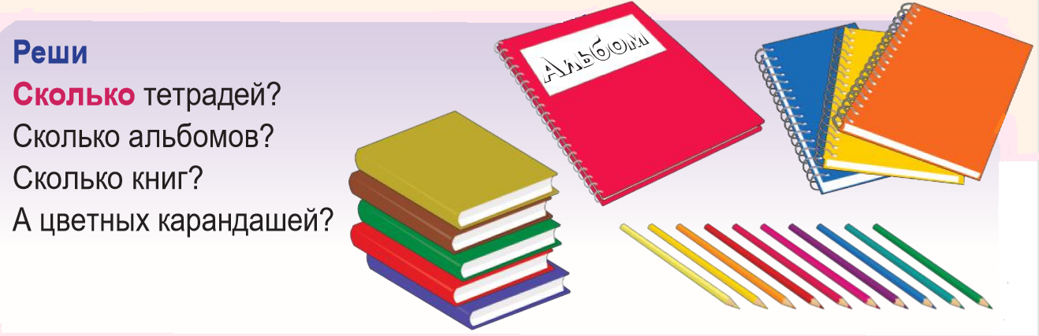
Карточка № 1. Счет от 0 до 10 (сильный уровень А)
- Назови последующее число числа: 6, 9, 3
- Назови предыдущее число числа: 5, 7, 9
3.Продолжи счет: от 3 до 10
- Продолжи счет: от 9 до 1
- Увеличь число 6 на 4
- Уменьши число 7 на 5
- Назови состав числа 8
Карточка № 2. Счет от 0 до 6 (средний уровень В)
1. Назови последующее число числа: 4, 5, 2
2. Назови предыдущее число числа: 3, 6, 4
3. Продолжи счет: от 2 до 6
4. Продолжи счет: от 6 до 3
5. Увеличь число 3 на 2
6. Уменьши число 6 на 3
7. Назови состав числа 6
Карточка № 3. Счет от 0 до 4 (слабый уровень С)
1. Назови последующее число числа: 1, 2, 3
2. Назови предыдущее число числа: 1, 3, 4
3. Продолжи счет: от 0 до 4
4. Продолжи счет: от 3 до 1
5. Увеличь число 1 на 2
6. Уменьши число 4 на 1
7. Назови состав числа 4
Тема: «Порядковый счет »
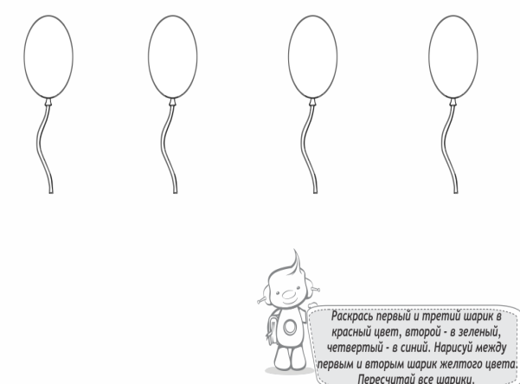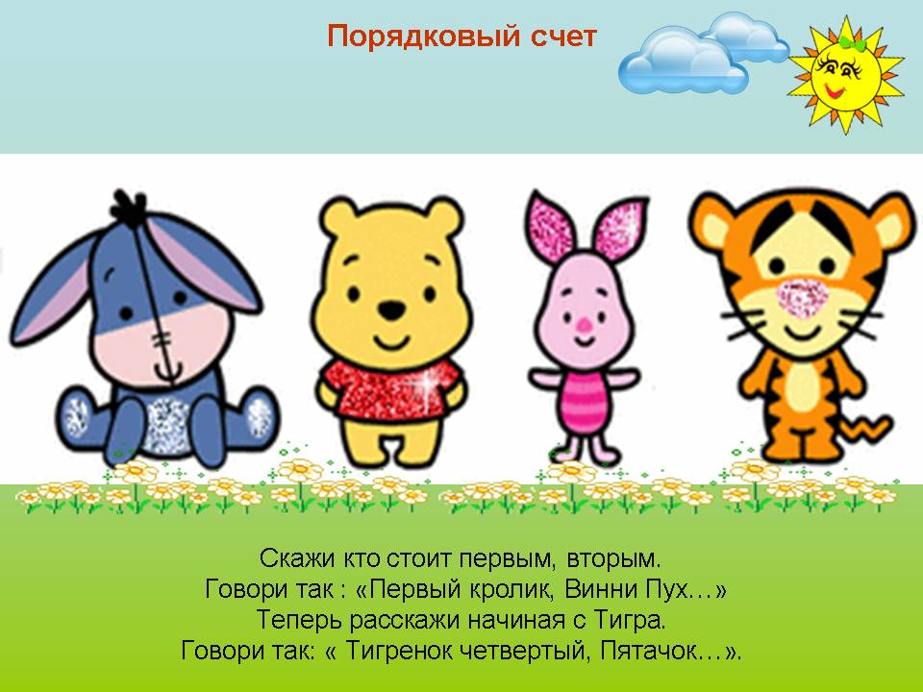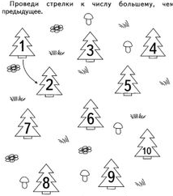
Уровень А Уровень В Уровень С

Тема: «Числовой луч»
Уровень А
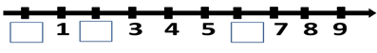Уровень В
Уровень С
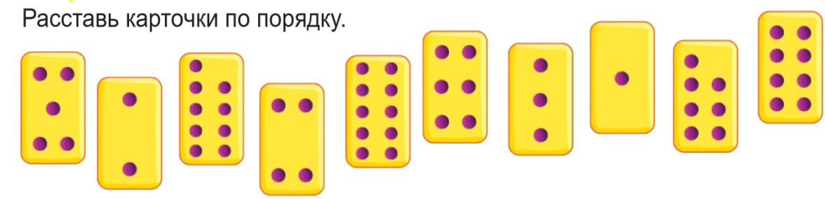
Тема: «Больше, меньше, равно»
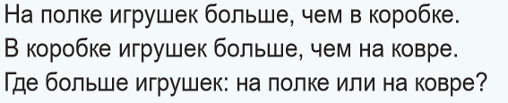 Карточка уровень А
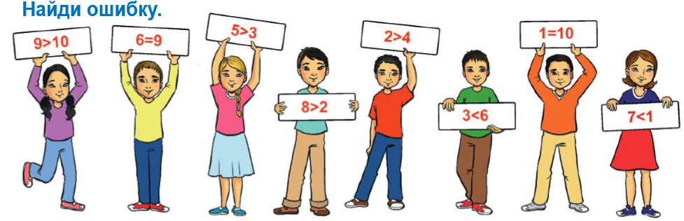 Карточка уровень В
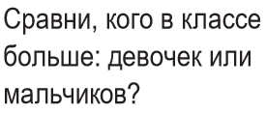 Карточка уровень С
Тема: «Число и цифра»
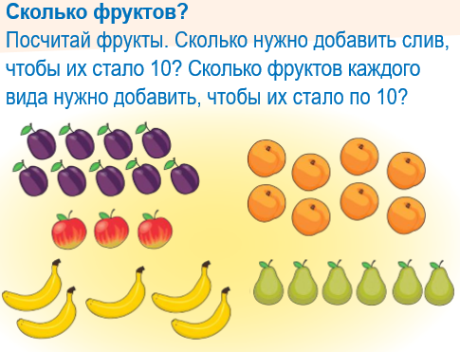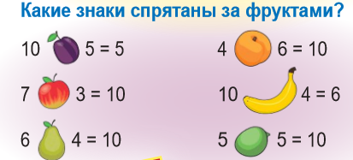
Уровень А Уровень В
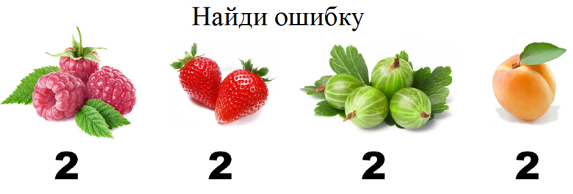Уровень С
ПРИЛОЖЕНИЕ 1

Ноябрь 2016
Сентябрь 2016
Октябрь 2016 25645

Рисунок 1 Мониторинг изучения темы «Числа и цифры» первого десятка

ЛИТЕРАТУРА
1.Государственный общеобязательный стандарт начального образования, утвержденный постановлением Правительства РК от 25 апреля 2015 года № 327 (далее – ГОСО РК-2015);
2.Типовые учебные планы начального образования, утвержденных приказом Министра образования и науки РК от 15 июля 2016года№ 453;
3.Типовые учебные программы по общеобразовательным предметам начального образования, утвержденных приказом Министра образования и науки РК от 8 апреля 2016 года № 266;
4.Перечень учебных изданий, утвержденных приказом Министра образования и науки Республики Казахстан «О внесении изменений и дополнений в приказ и.о. Министра образования и науки Республики Казахстан от 27 сентября 2013 года № 400 «Об утверждении перечня учебников, учебно-методических комплексов, пособий и другой дополнительной литературы, в том числе на электронных носителях» от 6 мая 2016 года № 309;
5. Инструктивно-методическое письмо Об особенностях организации образовательного процесса в общеобразовательных школах Республики Казахстан в 2016- 2017 учебном году.

6.Инт И. Индивидуализация и дифференциация обучения. – М.: Педагогика, 2014г

7.https://www.google.kz/search?q=%D0%BA%D0%B0%D1%80%D1%82%D0%B8%D0%BD%D0%BA%D0%B8&espv=2&biw=1366&bih=638&source=lnms&tbm=isch&sa=X&ved=0ahUKEwih-6aG0uvQAhWL1iwKHaBVAioQ_AUIBigB

8.Назарова, Е.В. Как конструируются разноуровневые задания [Электронный ресурс] / Е.В. Назарова. – Режим доступа: http://nazarowa64.ucoz.ru/load/kak_konstruirujutsja_raznourovnevye_zadanija/1-1-0-1.
9.Разноуровневые задания по математике. – Режим доступа: http://copy.yandex.net/

